TEST – Geologický vývoj Země varianta A jméno:

1) Ve které éře (období) vznikla atmosféra?

2) Doplň věty:
Život na Zemi vznikl v …………….
V ordoviku a siluru probíhalo …………… vrásnění.
Ve čtvrtohorách, které trvají od doby před …………let až do ………, dochází ke střídání dob
………… a …………

3) Zakroužkuj správné odpovědi:
a) Černé uhlí vzniklo z jehličnanů.
b) Trilobiti žili v prvohorách.
c) Ve starohorách existoval prakontinent Gondwana.
d) Ve třetihorách vzniklo hnědé uhlí.

4) Ve které éře se vyvinuly 1. cévnaté rostliny (Rhyniofyty)?

5) Mohli se setkat trilobiti s prvními ptáky? Proč?

6) Jak a kdy vzniklo černé uhlí?

7) Jací živočichové jsou na obrázku? Kdy žili?
a)  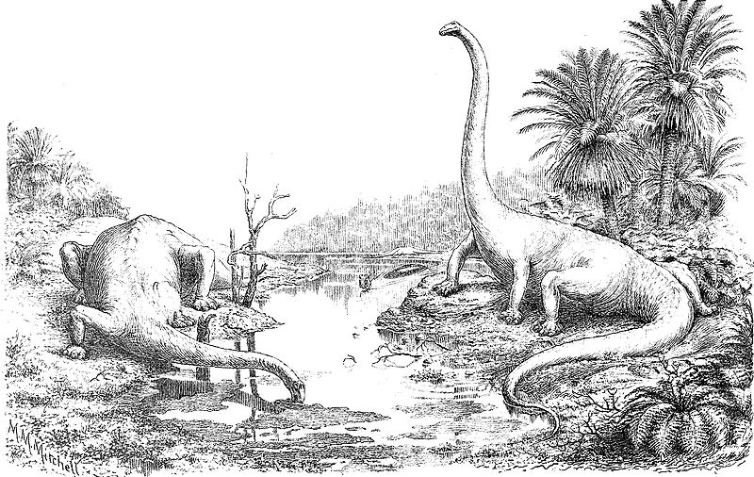  Autor: Oliver P. Hay [cit. 2010-12-12]. Dostupné pod licencí Public domain na WWW:  <http://commons.wikimedia.org/wiki/File:Diplodocus_by_Hay_1910.jpg>. | 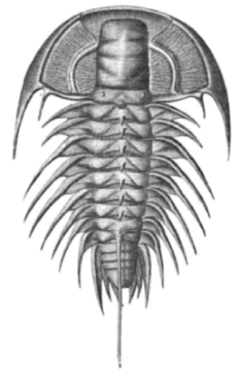  b)  Autor: C.D. Walcott [cit. 2010-12-12]. Dostupné pod licencí Public domain na WWW:  <http://commons.wikimedia.org/wiki/File:Olenoides_typicalis.png>.

8) Vzpomeneš si, čeho se nejvíce bojí šavlozubý tygr Diego v Době ledové? ☺
TEST – Geologický vývoj Země varianta B jméno:
1) Ve které éře (období) přecházejí organismy na souš?

2) Doplň věty:
V prvohorách se původní prakontinent trhá na 2 části ………… a ………, mezi nimi je moře
…………………
Atmosféra byla obohacena o kyslík díky reakci, která se jmenuje ……….……
V devonu až permu probíhalo …………….… vrásnění.

3) Zakroužkuj správné odpovědi:
a) První ptáci žili už v prvohorách.
b) Černé uhlí vzniklo z přesliček a plavuní.
c) Pangea je název prakontinentu, který existoval ve starohorách.
d) Ve třetihorách docházelo ke střídání dob ledových a meziledových.

4) Ve které éře dochází k částečnému zaplavení pevniny mořem, usazují se písky a vznikají pískovce?

5) Mohli se setkat dinosauři s prvními lidoopy? Proč?

6) Z čeho vzniklo hnědé uhlí? V jaké éře?

7) Jací živočichové jsou na obrázku? Kdy žili?
a)  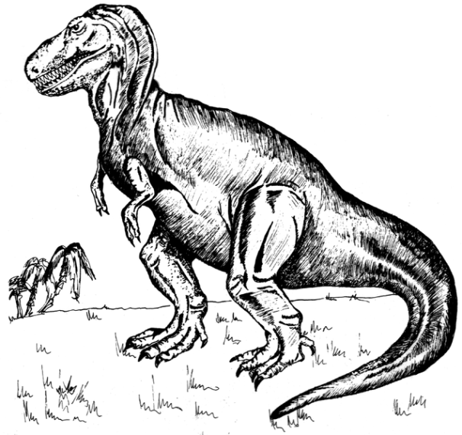  Autor: Pearson Scott Foresman [cit. 2010-12-12]. Dostupné pod licencí Public domain na WWW:  <http://commons.wikimedia.org/wiki/File:Tyrannosaurus_%28PSF%29.png>. | b)  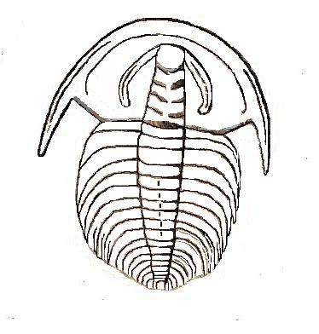  Autor: Rudolf Pohl [cit. 2010-12-12]. Dostupné pod licencí Public domain na WWWW:  <http://commons.wikimedia.org/wiki/File:Eofallotaspis.jpg>.

8) Vzpomeneš si, na čem byla závislá veverka v Době ledové? :-)

